**Magere Konjunkturaussichten: Höhere Zinsen im Euroraum vorerst nicht erwartbar**

2019 mussten wir uns immer wieder mit veränderten Zinsaussichten, d.h. niedrigeren Zinsen in der Eurozone befassen. Da wir uns nun bereits mitten im zweiten Quartal 2019 befinden, lohnt es sich, das Thema erneut aufzugreifen. Auch jetzt zählen wir nicht so schnell zu den Marktbeobachtern, die höhere Zinsen erwarten.

Es stimmt zwar, dass sich die Märkte genauso wie die EZB im Laufe des bisherigen Jahres scheinbar in dieses Terrain bewegt haben. EZB-Präsident Mario Draghi wiederholte nach der Sitzung vom 10. April erneut, dass die Wirtschaft der Eurozone nach wie vor eine Abwärtstendenz aufweist. Er schien bei Bedarf offen für die Möglichkeit zusätzlicher Anreizmaßnahmen zu sein. Das Problem besteht darin, dass die EZB in dieser Hinsicht möglicherweise über begrenzten Spielraum verfügt. Das TLTRO-III-Programm[1] ist der erste Schritt in Richtung Anreize. Draghi & Co. bleiben danach nicht mehr viele Möglichkeiten übrig, denn die Zinsen liegen bereits bei Null oder im negativen Bereich. Selbstverständlich könnten sie das quantitative Lockerungsprogramm hochfahren, aber möchte die EZB den Kurs wirklich so schnell ändern, nachdem sie vor Kurzem das Ende neuer Anlagekäufe verkündete? Das einzige zur Verfügung stehende Instrument sind die Hinweise auf die künftige Zinspolitik. Sollten die Wirtschaftsdaten in den kommenden Monaten weiter enttäuschen und kaum Verbesserung zeigen, wird die EZB wahrscheinlich nicht mehr von einer Beibehaltung der Zinsen bis „mindestens Ende 2019“, sondern vielleicht bis „mindestens Mitte 2020“ sprechen.

**Abbildung 1:** **Implizite Wahrscheinlichkeiten für Zinsmaßnahmen 2019 – Europäische Zentralbank**

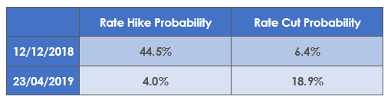

Quelle: Bloomberg. Stand: 23. April 2019. **Prognosen sind kein Maßstab für zukünftige Ergebnisse, und Anlagen jeglicher Art unterliegen Risiken und Unsicherheiten.** Sie können nicht direkt in einen Index investieren.

Mitte Dezember vor der letzten Zinsanhebung der US-amerikanischen Federal Reserve wurde die implizite Wahrscheinlichkeit für eine Zinsanhebung der EZB auf 44,5 Prozent, für eine Zinssenkung auf nur 6,4 Prozent eingeschätzt. Ende April sieht dies völlig anders aus: Nur 4,0 Prozent Wahrscheinlichkeit spricht für eine Zinsanhebung und fast 20,0 Prozent für eine Zinssenkung.

Wie hat sich diese veränderte geldpolitische Haltung auf die Anleiherenditen ausgewirkt? Sehen wir uns das Diagramm zu den Renditen zehnjähriger deutscher Bundesanleihen an. Diese Renditen bewegten sich zum ersten Mal seit 2016 erneut in negatives Terrain und befinden sich derzeit nach wie vor an der „Nullschwelle“. Die Trendlinie für den zweijährigen Zeithorizont zeigt nun deutlich nach unten.

**Abbildung 2: Renditen zehnjähriger deutscher Bundesanleihen**

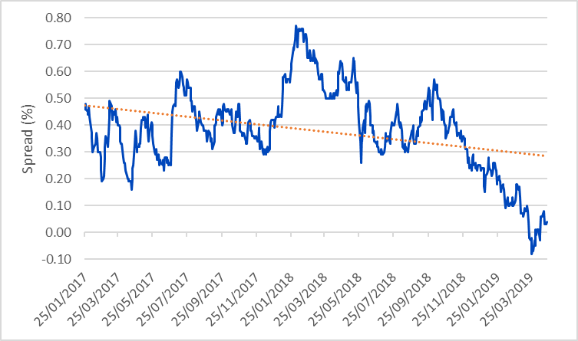

Quelle: Bloomberg. Stand: 24. April 2019. **Die Wertentwicklung in der Vergangenheit ist kein Maßstab für zukünftige Ergebnisse und der Wert von Anlagen kann fallen.** Sie können nicht direkt in einen Index investieren.

Aus konjunktureller Sicht gibt es scheinbar nichts, was ein höheres Zinsumfeld erfordern würde. Die Inflation verfehlt weiterhin die Zielmarke und der jüngste Einkaufsmanagerindex (EMI) befand sich nach wie vor nur knapp über 50,0, der Schwelle zwischen Expansion und Rückgang. Die Produktion belastet die gesamte Wirtschaftsaktivität und fiel deutlich unter den Wert von 50,0. Deutschlands Wirtschaft schrumpft im vierten Monat in Folge.

Vor diesem Hintergrund sollten Anleger weiterhin Enhanced-Yield-Strategien für ihre Kernanleiheportfolios in Erwägung ziehen und dabei die bekannten Risikoprofile beibehalten. Anleger sollten auch darauf achten, dass die Duration nicht zu weit reicht. Die aktuelle Form der Renditekurve weist aber darauf hin, dass eine Verlängerung innerhalb bestimmter Grenzen in Betracht gezogen werden könnte. Im Gegensatz zu anderen inversen/negativen Verhältnissen am Markt der US-Staatsanleihen bleibt der Spread zwischen den Renditen zwei- und zehnjähriger deutscher Bundesanleihen deutlich im positiven Bereich.

**Wichtige Informationen**

**Im Europäischen Wirtschaftsraum („EWR“) herausgegebene Mitteilungen:** Dieses Dokument wurde von WisdomTree Ireland Limited, einer von der Central Bank of Ireland zugelassenen und regulierten Gesellschaft, herausgegeben und genehmigt.

**In Ländern außerhalb des EWR herausgegebene Mitteilungen:** Dieses Dokument wurde von WisdomTree UK Limited, einer von der United Kingdom Financial Conduct Authority zugelassenen und regulierten Gesellschaft, herausgegeben und genehmigt.

WisdomTree Ireland Limited und WisdomTree UK Limited werden jeweils als „WisdomTree“ bezeichnet. Unsere Richtlinie über Interessenkonflikte und unser Verzeichnis sind auf Anfrage erhältlich.

**Nur für professionelle Kunden. Die in diesem Dokument enthaltenen Informationen dienen ausschließlich Ihrer Information und stellen weder ein Angebot zum Verkauf bzw. eine Aufforderung oder ein Angebot zum Kauf von Wertpapieren oder Anteilen dar. Dieses Dokument sollte nicht als Basis für eine Anlageentscheidung verwendet werden. Anlagen können an Wert zunehmen oder verlieren und Sie können einen Teil oder den gesamten Betrag der Anlage verlieren. Die Wertentwicklung in der Vergangenheit ist nicht notwendigerweise ein Hinweis auf zukünftige Ergebnisse. Anlageentscheidungen sollten auf den Angaben im entsprechenden Prospekt sowie auf unabhängiger Anlage-, Steuer- und Rechtsberatung basieren.**

Bei diesem Dokument handelt es sich nicht um Werbung bzw. eine Maßnahme zum öffentlichen Angebot von Anteilen oder Wertpapieren in den USA oder einer zugehörigen Provinz bzw. einem zugehörigen Territorium der USA, und es darf unter keinen Umständen als solche verstanden werden. Weder dieses Dokument noch etwaige Kopien dieses Dokuments sollten in die USA mitgenommen, (direkt oder indirekt) übermittelt oder verteilt werden.

Dieses Dokument kann unabhängige Marktkommentare enthalten, die von WisdomTree auf der Grundlage öffentlich zugänglicher Informationen erstellt wurden. Obwohl WisdomTree bestrebt ist, die Richtigkeit des Inhalts dieses Dokuments sicherzustellen, übernimmt WisdomTree keine Gewährleistung oder Garantie für seine Richtigkeit oder Genauigkeit. Die Drittanbieter, deren Dienste in Anspruch genommen werden, um die in diesem Dokument enthaltenen Informationen zu beziehen, übernehmen keine Gewährleistung oder Garantie jeglicher Art bezüglich dieser Daten. Dort, wo WisdomTree seine eigenen Ansichten in Bezug auf Produkte oder Marktaktivitäten äußert, können sich diese Auffassungen ändern. Weder WisdomTree, noch eines seiner verbundenen Unternehmen oder einer seiner jeweiligen leitenden Angestellten, Verwaltungsratsmitglieder, Partner oder Mitarbeiter übernimmt irgendeine Haftung für direkte Schäden oder Folgeschäden, die durch die Verwendung dieses Dokuments oder seines Inhalts entstehen.

Dieses Dokument kann zukunftsorientierte Aussagen enthalten, einschließlich Aussagen hinsichtlich unserer aktuellen Erwartungen oder Einschätzungen im Hinblick auf die Wertentwicklung bestimmter Anlageklassen und/oder Sektoren. Zukunftsorientierte Aussagen unterliegen gewissen Risiken, Unsicherheiten und Annahmen. Es gibt keine Sicherheit, dass diese Aussagen zutreffen, und die tatsächlichen Ergebnisse können von den erwarteten Ergebnissen abweichen. WisdomTree empfiehlt Ihnen deutlich, sich nicht in unangemessener Weise auf diese zukunftsgerichteten Aussagen zu verlassen.

Jegliche in diesem Dokument enthaltene historische Wertentwicklung kann u. U. auf Backtesting beruhen. Backtesting ist der Prozess, bei dem eine Anlagestrategie evaluiert wird, indem sie auf historische Daten angewandt wird, um zu simulieren, was die Wertentwicklung solch einer Strategie in der Vergangenheit gewesen wäre. Durch Backtesting erzielte Wertsteigerungen sind jedoch rein hypothetisch und werden in diesem Dokument einzig und allein zu Informationszwecken aufgeführt. Daten, die durch Backtesting gesammelt wurden, stellen keine tatsächlichen Wertsteigerungen dar und dürfen nicht als Indikator für tatsächliche oder zukünftige Wertsteigerungen angesehen werden.

1. Ein dritter Teil des Finanzierungsprogramms der Europäischen Zentralbank.